Trichoscypha acuminata (Fruitiers du
27/10/2015 Trichoscypha acuminata (Fruitiers du Cameroun) - PlantUse
http://uses.plantnet-project.org/f/index.php?title=Trichoscypha acuminata (Fruitiers du_Cameroun)&printable=yes 1/2
Cameroun)
De PlantUse
Trichoscypha abut | Fruitiers Forestiers Comestibles du Cameroun Trichoscypha acuminata (Fruitiers du Cameroun) | Annona muricata -+

Trichoscypha acuminata Engl. Bot. Jahrb. 1 : 425 (1881)  Synonymes  - Trichoscypha ferruginea Engl.  Noms communs  - Raisin du Gabon ; (usuel) amvout  Noms locaux | 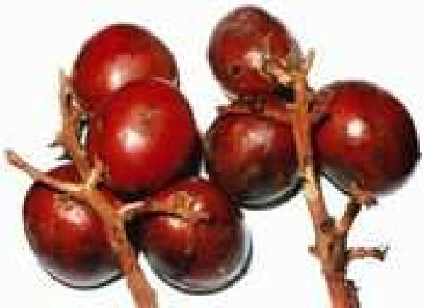
 | fruits (P. Nyemeck)

- Bassa : ndoï
- Bobili : ebouti
- Boulou : amvout
- Ejagham : okoyon
- Ewondo : amvout
- Pygmée Bagielli : levboda
- Pygmée Baka : ngoyo
Origine, distribution géographique et écologie
Espèce d'Afrique équatoriale et subéquatoriale, du Nigeria au Cameroun et jusqu'en République Démocratique du Congo. Au Cameroun, c'est un arbre de forêt de basse et moyenne altitude au sud du plateau de l'Adamaoua ; absent dans les savanes péri-forestières et les forêts montagnardes.
Description
- Arbre atteignant 20 m de hauteur et 40 cm de diamètre ; cime composée de longues feuilles rayonnantes au sommet du tronc ; monocaule ou peu branchu chez les jeunes pieds ; fût irrégulier, bosselé ; base cylindrique ou légèrement conique ; écorce brun-rougeâtre, fissurée longitudinalement et s'exfoliant en écailles rectangulaires allongées chez les vieux sujets, tranche jaune à rougeâtre d'environ 5 mm d'épaisseur exsudant un latex blanc abondant.
- Feuilles alternes, composées imparipennées, grandes, atteignant 1,5 m de longueur ; pétiole renflé à la base ; 10-35 folioles alternes ou subopposées ; limbes oblongs elliptiques pouvant mesurer jusqu'à 30 x 8 cm, sommet acuminé, glabre.
27/10/2015 Trichoscypha acuminata (Fruitiers du Cameroun) - PlantUse
http://uses.plantnet-project.org/f/index.php?title=Trichoscypha acuminata (Fruitiers du_Cameroun)&printable=yes 2/2
- Plantes dioïques et cauliflores. Inflorescences en panicules pyramidales pendantes sur les bosses du tronc, atteignant 35 x 30 cm chez les inflorescences mâles et 20 x 8 cm chez les inflorescences femelles.
- Fleurs tétramères ; 4 sépales et 4 pétales tomenteux, brun-rougeâtre extérieurement ; 4 étamines et ovaire rudimentaire dans les fleurs mâles ; ovaire globuleux à 4 loges et 4 staminodes dans les fleurs femelles.
- Fruits : grappes d'une vingtaine à une centaine de drupes oblongues mesurant jusqu'à 7 x 4 cm, rouges, veloutés, densément pubescents à poils simples, blancs ; pulpe charnue, juteuse, rouge ; noyau oblong à endocarpe coriace ; poids moyen d'un fruit: 40 g.
- Graine unique par noyau.
Variabilité et conservation de la ressource
Les jeunes plants sont souvent cultivés dans les pépinières d'organismes oeuvrant pour la gestion durable de l'environnement ou de recherche forestière. La récolte des fruits se fait par la cueillette, celle-ci est artisanale et non réglementée. Aucune étude d'inventaire de la ressource n'est signalée.
Agronomie
L'espèce évolue sur sols argileux profonds ou argilo-sableux et le climat doit être de type équatorial ou sub-équatorial. Les arbres sont dioïques. La germination des graines est rapide et abondante, la croissance est lente.
Utilisations
La partie de la plante dont l'utilisation est connue est le fruit.
La pulpe du fruit est comestible. Elle est consommée crue. Elle est riche en vitamines (Vivien et Faure, 1995). D'autres utilisations n'ont pas été identifiées.
Socio-économie
Les fruits de Tricoscypha acuminata sont vendus dans les marchés camerounais. Très prisé par les enfants, un fruit coûte entre 5 et 10 F CFA en fonction du goût. En République du Congo, Tricoscypha acuminata est classé parmi les fruits rares et les prix sont assez élevés sur certains marchés (FAO, 1999b).
Récupérée de « http://uses.plantnet-project.org/f/index.php? title—Trichoscypha_acuminata_(Fruitiers_du_Cameroun)&oldid=93957 » Catégorie : Fruitiers du Cameroun
- Dernière modification de cette page le 4 août 2015 à 11:31.
- Sous licence Attribution-ShareAlike 2.0 France

